Принципы работы
Цель создания заказа — оформление авиабилетов.
Создание заказа до этапа бронирования (получения PNR) представляет собой формирование массива данных.
Далее пользователь может модифицировать забронированный заказ, добавляя/изменяя/удаляя определённые разделы.
Состояние заказа характеризуется его статусом.
Таблица «Статусы заказа»
Название статуса | Описание
Не оплачен | Присваивается сформированному заказу (по которому подтверждено бронирование). Данный статус может быть изменен на статус Отменён либо Оплачен
Отменён | Присваивается отменённому заказу (возможно отменить заказ, по которому проведено бронирование, но не проведена оплата). Дальнейшие действия над заказом становятся недоступны
Оплачен | Присваивается заказу, по которому проведена оплата. Данный статус может быть изменен на статус Билеты аннулированы
Билеты аннулированы | Присваивается аннулированному заказу (возможно аннулировать заказ, по которому проведено и бронирование, и оплата). Дальнейшие действия над заказом становятся недоступны
Состояние мест по сегментам и дополнительных услуг (SSR) в заказе характеризуется статусами, представленными в таблице.
Название статуса | Описание
НК (HK) | Подтверждено
ТТ (NN) | На запросе
ОН (UC) | Отказ
ХХ (XX) | Аннулировано
В системе предусмотрено создание индивидуальных и групповых заказов.
Свойства индивидуального заказа:
- максимальное количество пассажиров — 9;
- перед бронированием обязательно указать ФИО всех пассажиров;
- оплачиваются билеты по всем пассажирам.
Свойства группового заказа:
- максимальное количество пассажиров ограничено наличием мест на маршруте;
- бронирование возможно провести без указания данных по пассажирам;
- возможно проводить выборочную оплату билетов.
Бизнес-процесс создания и оплаты заказа представлен на рисунке.
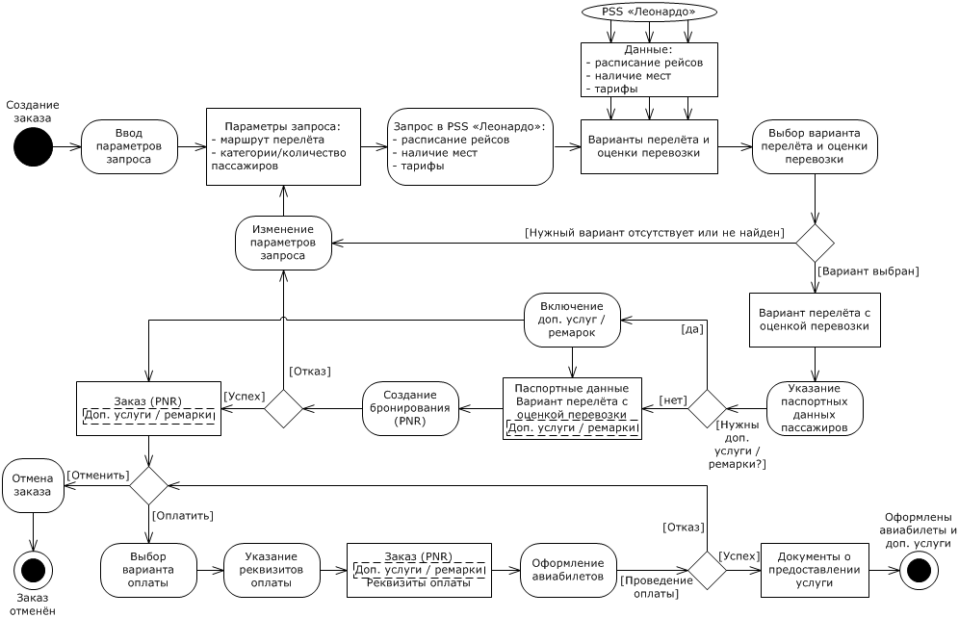Процесс создания и оплаты заказа
Изменение параметров запроса и проведение повторных запросов в Системе возможны на любом этапе создания заказа до регистрации его номера при бронировании.
Для индивидуальных и групповых заказов указание паспортных данных пассажиров обязательно перед проведением оплаты и может быть выполнено на любом этапе до этого.
Добавление дополнительных услуг и ремарок необязательно и может быть проведено на любом этапе создания заказа до его оплаты (в частности, для группового заказа — оплаты билета, к которому они относятся). Добавление в заказ услуги страховки и билетов Аэроэкспресс становится доступным после его бронирования.
Отказ оплаты возможен по следующим причинам:
- сбой при проведении оплаты;
- указание неверных реквизитов оплаты;
- ошибка платёжной системы.
Документы о предоставлении услуги авиаперелёта включают:
- авиабилеты;
- документы, подтверждающие оформление дополнительных услуг (например, билет «Аэроэкспресс», страховой полис);
- сопроводительные финансовые документы.
Формирование заказа включает:
- Выбор типа заказа.
- Указание данных о пассажирах.
- Выбор маршрута перелёта и рейса для каждого сегмента.
- Включение (по необходимости) дополнительных услуг и ремарок.
Бронирование заказа выполняется после его подтверждения пользователем.
Оплата заказа производится после того, как пользователь указал и подтвердил реквизиты оплаты.
После оплаты пользователю предоставляется электронная документация по заказу.
В Системе предусмотрена работа со списком заказов, которая включает следующие возможности:
- Поиск заказа (в списке, в очередях заказов).
- Просмотр информации по заказу, выбранному из списка.
- Осуществление всех доступных действий с заказом, выбранным из списка.
С оплаченными заказами могут быть проведены следующие вторичные операции:
- аннуляция;
- снятие мест;
- возврат билетов;
- обмен билетов.

